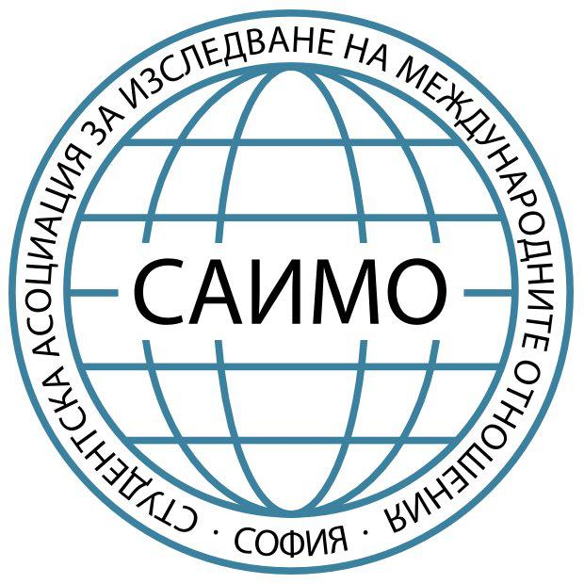

Апликационна форма

Симулация на тема : „Разширяване на ЕС към Западните Балкани”
Организатор : СТУДЕНТСКА АСОЦИАЦИЯ ЗА ИЗСЛЕДВАНЕ НА МЕЖДУНАРОДНИТЕ ОТНОШЕНИЯ

Лични данни :
Име
Фамилия
Специалност
Курс
Телефон
E-Mail

Според собствената Ви преценка, какво знаете за Европа/Европейския съюз? :

Изключително много

Не толкова много

Нищо

Какви познания имате за институциите на ЕС и техните функции ?
Знам кои са институциите

Знам кои са институциите и техните функции

Нищо не знам

Какво мислите за бъдещото разширяване на ЕС към Западните Балкани ( ЗА/ПРОТИВ) ? Защо ?

Мотивация за участие:

